

Autor **Karel Vlček**

Obor **Technické lyceum**

Vedoucí práce **Ing. Tomáš Kazda**

Školní rok **2020/2021**

Střední průmyslová škola strojní   
a elektrotechnická a Vyšší odborná škola, Liberec 1, Masarykova 3

Repozitář výukových materiálů pro DaVinci Resolve

Ročníková práce

Anotace (Resumé)

Práce se zabývá vytvořením webového repositáře výukových zdrojů pro editační software DaVinci Resolve.

Summary

In this thesis I focus on doing as much user-friendly web repository of teaching materials for DaVinci Resolve as possible. I have scoured internet for the easiest to understand tutorials and I added straight forward explanation for each topic.

Čestné prohlášení

Prohlašuji, že jsem předkládanou ročníkovou práci vypracoval sám a uvedl jsem veškerou použitou literaturu a bibliografické citace.

V Liberci dne 31.05.2021

Karel Vlček

Obsah

Úvod 1

1 Co je DaVinci Resolve? 2

1.1 Blackmagic Design 2

2 Interface 3

2.1 Project Manager 3

2.2 Media page 3

2.3 Cut page 4

2.4 Edit page 5

2.5 Fusion page 6

2.6 Color page 7

2.7 Fairlight page 10

2.8 Delivery page 12

3 Tvorba webu 13

3.1 Návrh UI/UX 13

3.2 Kódování webu 13

3.3 Naplnění obsahem 13

Závěr 14

Seznam obrázků 15

Použitá literatura 16

A. Seznam přiložených souborů 1

B. Další příloha 2

Úvod

Práce mi byla nabídnuta panem učitelem Kazdou a toto téma mě hned zaujalo. Letos totiž celé lyceum přecházelo z Adobe Premiere pro na DaVinci Resolve z licenčních důvodů. V DaVinci jsme tou dobou pracovali pouhých pár týdnů, ale i tak jsem si program celkem oblíbil. Hlavní jasnou výhodou DaVinci je jejich základní bezplatná verze. Zároveň jsem zastánce toho, že na trhu musí být konkurence, což do nedávna v okruhu softwarů pro úpravu videí moc neplatilo.

Práce se zabývá vytvořením webového repozitáře výukových materiálu pro DaVinci Resolve. Nejdříve vytvořím seznam videa a jiných zdrojů a poté nedesignuji a nakóduji samotnou stránku. Ke každému tématu se pokusím napsat jednoduché vysvětlení, které by mohlo stručně přiblížit rámec daného tématu.

1. Co je DaVinci Resolve?

DaVinci Resolve je postprodukční software původně vyvíjený *da Vinci Systems* ale momentálně patří společnosti *Blackmagic Design.* Původním zaměřením DaVinci Resolve byla korekce barev, ale po převzetím Blackmagic Design, se vývoj programu přeorientoval směrem k plnohodnotnému programu na střih a úpravu videí. Momentálně program umí všechno od jednoduchého střihu videí, přes zvukový design až po efekty, filmové úrovně. Některé z funkcí, ale bohužel nejsou dostupné v neplacené verzi tohoto programu. Tyto funkce jsou naštěstí potřebné, až ve vyšší úrovni editování. Plná verze se nazývá DaVinci Resolve Studio, ale toho se tato rovníková práce nebude týkat. (1)

* 1. Blackmagic Design

Blackmagic Design je australská společnost založena v roce 2001 Grantem Pettym. Zaměřuje se především na výrobu videotechniky, od profesionálních kamer až po speciální panely, které zpříjemňují a urychlují práci v DaVinci Resolve. Blackmagic Design je v oboru známá značka, která zaručuje kvalitu. Z tohoto důvodu se mohou Blacmagic produkty pohybovat v cenách blížícím se 10,000$. (2)

1. Interface

Rozhraní DaVinci Resolve je v hodně ohledech velmi podobné ostatním postprodukčním programům jako je Premiere Pro, After Effect nebo Vegas Pro. V některých věcech se ale velmi liší, a to například v Cut nebo Fusion pages, které rozeberu později.

* 1. Project Manager

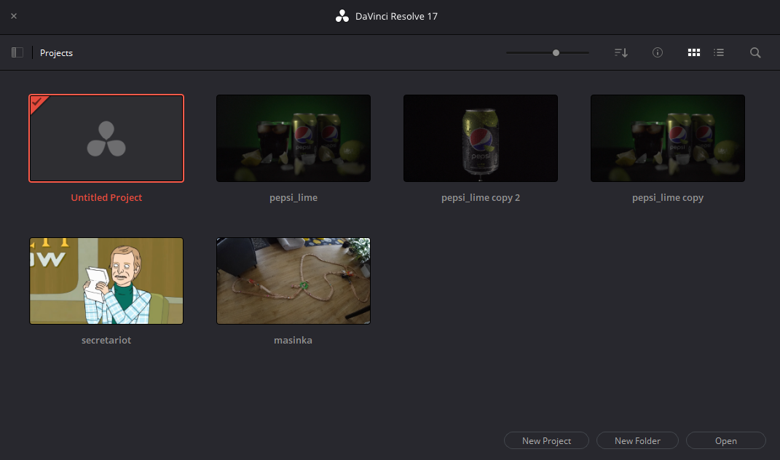Při každém zapnutí programu, se nám nejdříve otevře project manager. Zde se dá jednoduše otevřít nebo smazat existující projekt, anebo vytvořit úplně nový.

Obrázek - Project Manager

* 1. Media page

Media page se využívá pro importování materiálů, se kterými plánujeme dále pracovat. Tyto materiály se v meda page dají velmi snadno protřídit.

Při importování prvního videa se nás DaVinci zeptá, jestli chceme změnit snímky za sekundu projektu, v případě, že se neshodují.

Media page se hodí převážně u větších projektů.

* 1. Cut page

Cut page slouží pouze ke stříhání videa. U ostatních programů k tomuto slouží obyčejná Edit page a i to je v DaVinci Resolve možné. Ale díky některým jedinečným funkcím, může být doba strávená stříháním, zkrácena až na polovinu. Zároveň její jednoduchost dovoluje příjemnou práci na menších obrazovkách npř. laptopech. Cut page, je stějně jako Media page, nejužitečnější při velkých projektech jako jsou například filmy, dokumenty anebo televizní pořady. Zmíním tady pár důvodů, proč je práce v Cut page o tolik rychlejší. (3)

* + 1. Duální časová osa

Díky duální časové ose je orientace v projektu mnohem snazší. To umožňuje rychlé nacházení specifických segmentů.

Obrázek - Duální časová osa

A na spodní ploše jsou jednotlivé segmenty, které dovolují mnohem přesnější a pečlivější práci.

* + 1. Inteligentní úpravy

Cut page obsahuje takzvaný „chytrý indikátor“ který umožňuje inteligenti upravy. Díky indikátoru poznáme, jaká úprava by proběhla, kdybychom v daný moment pustili zmáčknutou myš. Mění se podle toho, kde se zrovna nachází od ostatních klipů.

Mezi inteligentní úpravy patří

1. Chytré vložení
2. Připojení na konec
3. Přidání nad klip
4. Přiblížení na obličej
5. Přepsání klipu
6. Přepsání části zdroje
   * 1. Automatické nástroje pro střih

Díky této funkci můžete jednoduše stříhat klikáním myší. K tomu si editorem střihů můžete nastavit, jak přesné vaše střihy budou. Tato jednouchá funkce je to, co dělá takový rozdíl v rychlosti.

* + 1. Source tape

Source tape nám umožní procházet všechny materiály v projektu najednou. To velmi zrychlí na příklad, vybírání nejlepšího záběru z několika podobných klipů, anebo ořezávání částí záběrů, které nemají být ve finální verzi vidět.

* + 1. Sync Bin

Sync bin se používá pro editování více záběrů z různých kamer. Tímto způsobem je mnohem snazší správně časově synchronizovat záběry a také upravit barvy, aby mezi nimi nebyly barvové rozdíly.

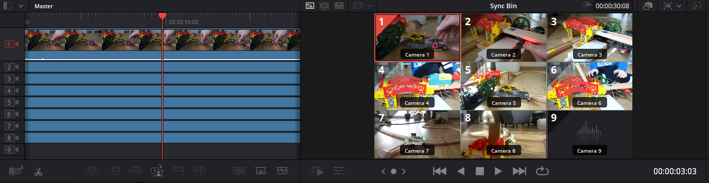

Obrázek - Sync Bin

Tato funkce se nejvíce hodí k úpravě rozhovorů, kde potřebujete, aby na sebe záběry dokonale navazovaly a měly stejné vyvážení barev.

Je zde dokonce zabudovaná funkce, která umí synchronizovat záběry například podle audia.

* 1. Edit page

Edit page je něco jako svatý grál všech střihačských programu. Technicky vzato byste zde byli schopni udělat 95 % věcí z ostatních panelů. Ale i tak zde budete pravděpodobně trávit nejvíce času. Edit page je velmi podobná ostatním programům, ale také velice intuitivní i pro začátečníky. Dá se zde dělat všechno od základních střihů, přes přidávání titulků až po pokročilejší efekty. (4)

* 1. Fusion page

Ve Fusion page se provádějí všechny, jak 2D tak 3D vizuální efekty. Od jednoduché opravy záběrů až po animaci 3D objektů. Na rozdíl od ostatních programů jako je například After Effect, DaVinci Resolve nepoužívá k vytváření efektů systém vrstev, ale systém takzvaných uzlů (nodes). (5)

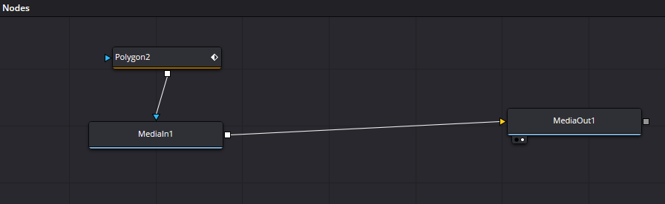

Obrázek - Nodes

* + 1. Fusion workflow

Každá práce ve Fusion page se dá rozdělit na 5 kroků.

1. Sloučení materiálů
2. Vložení efektů
3. Použití masky na izolování efektů
4. Upravení efektů
5. Doladění
   * 1. Animace 2D a 3D nápisů

U textu lze v Fusion page nastavit font, velikost, zarovnání, barva, mezery mezi písmeny a mnoho dalšího. Také se dají přidat například stíny nebo záže.

V tomto jsou 2D a 3D texty velmi podobné, hlavní rozdíl je v tom, jak se vkládají. Pro 2D text přetáhneme „Text+“ do node tree. Pro 3D text uděláme to samé, až na to že přetáhneme „Text 3D“.

* + 1. Klíčování

Klíčování zeleného nebo modrého plátna je něco, bez čeho se v dnešní době film už skoro neodejde. Fusion page pro to má speciální funkci, která se jmenuje „Delta Keyer“. Používání této funkce je velice snadné. Jednoduše přetáhnete Delta Keyer z knihovny, mezi váš záběr se zeleným plátnem a záběr s pozadím, vyberete kapátkem správný odstín zelené a nakonec doladíte.

* + 1. Tracking objektů

V DaVinci Resolve najdeme tři různé způsoby trackingu. 2D tracking, takzvaný planar tracking a 3D tracking. 2D je ten nejzákladnější a funguje na principu vybrání bodu ve scéně, na kterém potom závisí jeho pozice. Planar tracking umožňuje trackování plochých objektů, a proto je ideální k nahrazování značek nebo billboardů. 3D je z těchto nejvíce komplexní. Analyzuje pohyb kamery a poté ho napodobí v 3D prostoru. Díky tomuto můžete bezproblémově přidávat 3D modely nebo dokonce částice mlhy nebo kouře, do své scény.

* 1. Color page

Color page, se zabývá opravou a úpravou barev. Od obyčejné korekce barev, až po uměleckou úpravu. Základní úpravy pomocí křivek, nebo „Primary Wheels“ jsou velice intuitivní a snadné na naučení. Všechny barevné úpravy se automaticky aplikují na celý klip. Pomocí kapátka, ale můžeme vybrat a poté ručně doladit přesný odstín barvy, kterou budeme upravovat. Toto je velice užitečné, pokud chceme například změnit odstín oblohy a nemáme čas na klíčování. (6)

* + 1. Primary Wheels

Primary Wheels nám umožňují upravit vyváženost, jas, stíny, střední odstíny a jasné odstíny. Pomocí horního ovládacího panelu můžeme také ovládat teplotu jednotlivých snímků, jejich barevný nádech, kontrast a mnoho dalších věcí.

Obrázek - Primary wheels

Některým lidem ale Primary Wheels nevyhovují, a proto má DaVinci Resolve zabudované další dva způsoby ovládání pro základní korekci barev. Těmito způsoby jsou Primary Bars a Log Grading. Tyto funkce fungují naprosto identicky jako Primary Wheels, jenom se jinak ovládají.

* + 1. Křivky

Křivky v DaVinci funguje jako ve Photoshopu a spoustě dalších editovacích softwarech. Hlavní rozdíl mezi křivkami a Primary Wheels je ten, že křivky vám dovolí pracovat s mnohem vetší přesností (6). Základní křivka vám dovolí nastavit jas celého obrazu a sytost červené, zelené nebo modré.

Obrázek - křivky

Kromě toho zde ale také je šest křivek, které nám umožňují upravovat jen část obrazu se stejným odstínem, jasem, anebo sytostí. Tyto křivky se označuji například „Sat Vs Lum“ nebo „Hue Vs Sat“, s tím že první naznačuje, co budeme vybírat a druhé co budeme měnit. Takže například „Hue Vs Sat“ nám dovolí vybrat specifický odstín, u kterého změníme sytost.

* + 1. Automatické vyvážení snímků

Co kdysi byla časově náročný činnost, lze v DaVinci pomocí automatickému ladění provést jedním klikem. Tato funkce vezme barvy a kontrast již zeditovaného snímku, nebo snímku z jiné kamery a barvy v druhém označeném snímku přenastaví tak, aby odpovídaly.

* + 1. Ukazatelé barev (Scpes)

Tyto ukazatelé barev jsou jedna z věcí, kterou si každý editor musí osvojit. A i když si spousta lidí myslí, že barvy jdou jednoduše upravovat podle oka, je důležité si uvědomit, že každý monitor je jiný. I jenom špatná kalibrace monitoru může způsobit, že na ostatních zařízení nebude náš výstup vypadat, tak jak bychom si přáli.

A zde přichází na scénu těchto pět ukazatelů.

1. Parade Scope
   * Parade Scope nám umožňuje snadno vidět, jestli nějaká z barev není silnější než ostatní.
2. Waveform Monitor
   * Zde můžeme vidět intenzitu jednotlivých barevných kanálu, a tak můžeme snadno zjistit jestli nějaká barva není přepálená.
3. Vectorscope
   * Z Vectorscopu můžeme vyčíst odstín a sytost našeho obrazu. Často se používá k předcházení toho, aby například pleť neměla zelený odstín, a tak dále
4. Histogram
   * Histogram funguje stejně jako například u Photoshopu. Ukazuje nám kde se nacházejí jednotlivé tóny barev. Můžeme tak poznat, jestli nemáme celý záběr přesvícený anebo naopak podsvícený.
5. CIE Chromaticity
   * CIE Chromaticity pomáhá určit, jestli jsou barvy v hranicích barevného prostoru formátu, do kterého budeme exportovat.
     1. Ukládání a opětovné použití úprav

V Color Page můžeme uložit úpravy které jsme na klipu provedli do galerie a pak je aplikovat na další záběry. Nejrychlejší způsob je mít vybraný klip který chceme upravit a prostředním tlačítkem kliknout na již upravený klip.

Do galerie můžeme úpravy ukládat tak, že na náhled videa klikneme pravým tlačítkem a zmáčkneme „grab still“. Galerii najdeme vlevo nahoře.

Poslední možnost, která se hodí při úpravě hodně záběrů z jedné kamery je vytvořit skupinu. Editování klipu ve skupině automaticky upravuje i ostatní.

* + 1. Porovnávání záběrů

Tato technika je velmi užitečná například při editu interview, které bylo natáčené ze dvou nebo více kamer. Kliknutím na „split screen“ umožníme zobrazení více záběrů najednou a díky tomu můžeme sjednotit odstíny barev v různých klipech.

* 1. Fairlight page

Zde se v DaVinci Resolve provádějí všechny úpravy zvuku. Fairlight page je je naprosto integrovaný s úpravou obrazu. To znamená, že se kdykoliv během editování můžete přepnout na Edit page, Cut page atd. Jako ostatní funkce v DaVinci je Fairlight page designovaný tak, aby základní činnosti byli velice jednoduché a zároveň aby zkušený střihač byl schopný udělat, cokoliv se mu zlíbí. (7)

* + 1. Úprava hlasitosti

Snížení nebo zvýšení hlasitosti ve Fairlight page jde provést několika způsoby. Nejjednodušším je označení klipu, následné otevření „inspector“ a nastavení hlasitosti dle potřeb. Toto lze provést nejenom u jednotlivých klipů, ale i u celých zvukových stop. Pro zvýšení hlasitosti bez poškození zvuku, je potřeba použít normalizaci.

Pokud je jedna část zvukového záznamu mnohem hlasitější něž zbytek, je možné přidat keyframe a díky tomu danou část ztišit.

* + 1. Chytré nástroje pro úpravu zvuku

Smart edit tools jsou nejužitečnější pro rychlý edit a umožnují edit během živého přehrávání. Kliknutím na spodní část zvukového záznamu ho můžeme označit nebo přesunout a kliknutím na horní část přidáme bod pro úpravu.

* + 1. Normalizace

Smyslem normalizátoru je změnit amplitudu zvukového signálu, ale tvar zůstane stejný. Toto je ideální způsob, jak zesílit hlasitost našeho zvukového záznamu, nebo srovnat všechny na stejnou hlasitost.

V Fairlight page jednoduše klikneme pravým tlačítkem na náš zvukový klip a poté na „Normalize Audio Levels“. Poté nastavíme podle našich představ a klikneme na „OK“.

* + 1. Limiter

Limiter je nejvíce užitečný u audio klipů s velkými výkyvy. Funguje tak, že má nastavenou hranici, přes kterou výkyv nepustí. To znamená, že video bude mít určenou maximální hlasitost a cokoliv hlasitějšího ze zdrojového materiálu dostane tuto hlasitost.

V DaVinci se limiter otevře dvojitým kliknutím na „Dynamics“ a poté ho najdeme vpravo dole.

* + 1. Ladění zvuku

Každému zvukovému klipu se dá jednoduše nastavit fade in a fade out pomocí „Fade handles“ které se nacházejí na obou stranách klipu. Kromě toho se u každého klipu dá nastavit levá/pravá hlasitost, výška tónu a rychlost.

K tomu má každý klip svůj vlastní ekvalizér.

* 1. Delivery page

V Delivery page se exportují hotová vida. Při exportu si můžeme vybrat formát, codec, rozlišení, framerate, úsek který chceme z projektu exportovat a mnoho dalších věcí.

Jedna věc, na kterou nesmíme zapomenout je exportování titulků, pokud jsme je nepřidávali jako samotný text. Export titulků povolíme v „subtitle settings“ a máme možnost si vybrat mezi souborem, který se nám exportuje vedle našeho videa, a díky tomu půjdou titulky schovat. Anebo takzvané „vypálení“ díky čemuž se titulky stanou neoddělitelnou částí videa.

1. Tvorba webu
   1. Návrh UI/UX

Návrh UI/UX designu jsem provedl v Adobe XD. Vybral jsem si černo-modrou paletu barev, která má podle mého názoru celkem moderní vzhled. Pro navigaci jsem zvolil ikony přímo z DaVinci Resolve pro jasnost.

Návrhu jsem se, až na pár drobných úprav, po celou dobu držel. Jediný hlavní rozdíl byl, když mi pan učitel Kazda doporučil použít <summary> tag, pro popis jednotlivých videí.

Obrázek - Design v Adobe XD

* 1. Kódování webu

Web jsem programoval v jazycích HTML pro základní strukturu a CSS pro stylování. Nejdříve jsem udělal obsah úvodní stránky a jedné stránky s tutoriály. Tyto stránky jsem poté nastyloval podle předlohy vytvořené v Adobe XD.

* 1. Naplnění obsahem

Jako poslední krok jsem video materiály, společně se stručným popisem jednotlivých témat přidal do samotného webu.

Závěr

Cílem této ročníkové práce bylo vytvořit přehledný repozitář výukových materiálů pro DaVinci Resolve. Shromáždil jsem materiály, tak aby se z nich byl každý schopný naučit základy úprav videí. K těmto materiálům jsem zároveň sepsal stručné vysvětlení. Dále jsem nedesignoval a vytvořil samotný webový repozitář.

Kdybych měl pro příště něco změnit, předělal bych trochu design webové stránky tak, aby byla přehlednější v budoucnu, kdyby na ni bylo potřeba nahrát mnohem více výukových materiálů. Tento problém se, ale v dané podobě neprojevuje, a proto jsem ho při designu přehlédl.

Kdybych se rozhodl s touto prací pokračovat nadále, zaměřil bych se i na jiné programy a na samotné techniky. Toto by, ale samozřejmě také vyžadovalo redesign.

Seznam obrázků

Obrázek 1 - Project Manager 3

Obrázek 2 - Duální časová osa 4

Obrázek 3 - Sync Bin 5

Obrázek 4 - Nodes 6

Obrázek 5 - Primary wheels 8

Obrázek 6 - křivky 8

Obrázek 7 - Design v Adobe XD 13

Použitá literatura

1. **Wikipedia.** DaVinci Resolve - Wikipedia. *Wikipedia.* [Online] 23. 5 2021. https://en.wikipedia.org/wiki/DaVinci_Resolve.

2. **Black Magic Design.** Black Magic Design - products. *blackmagicdesign.* [Online] [Citace: 12. 5 2021.] https://www.blackmagicdesign.com/products.

3. —. DaVinci Resolve - Cut page. *blackmagicdesign.* [Online] [Citace: 21. 3 2021.] https://www.blackmagicdesign.com/products/davinciresolve/cut.

4. —. DaVinci Resolve - Edit page. *blackmagicdesign.* [Online] [Citace: 28. 3 2021.] https://www.blackmagicdesign.com/products/davinciresolve/edit.

5. —. DaVinci Resolve - Fusion page. *blackmagicdesign.* [Online] [Citace: 15. 4 2021.] https://www.blackmagicdesign.com/products/davinciresolve/fusion.

6. —. DaVinci Resolve - Color page. *blackmagicdesign.* [Online] [Citace: 28. 4 2021.] https://www.blackmagicdesign.com/products/davinciresolve/color.

7. —. DaVinci Resolve - Fairlight page. *blackmagicdesign.* [Online] [Citace: 15. 5 2021.] https://www.blackmagicdesign.com/products/davinciresolve/fairlight.

8. —. DaVinci Resolve. *blackmagicdesign.* [Online] [Citace: 21. 3 2021.] https://www.blackmagicdesign.com/products/davinciresolve/.

1. Seznam přiložených souborů
2. Další příloha